**法務部行政執行署桃園分署新聞稿**

發稿日期：106年4月27日

發稿單位：執行科

聯 絡 人：主任行政執行官穆治平

聯絡電話：03-3579573轉分機201 編號：014

**桃園分署5月2日3C資訊月法拍登場**

法務部行政執行署桃園分署5月份的「123聯合拍賣日」於5月2日下午2點起，在桃園區中正路1195號進行每月不動產及動產拍賣會，特別推出超值大坪數住辦大樓及資訊月3C產品減價大拍賣！法拍物件包括多筆土地、房屋及多種全新3C資訊產品等，種類繁多價格便宜，歡迎民眾在下午2點前來投標撿便宜。

這個月拍賣的不動產中仍以位處桃園藝文特區的桃園國際經貿中心玻璃帷幕的鋼骨辦公大樓第12樓最受矚目，這件有197.02坪的大坪數物件並附有3個平面停車位，位於桃園市最精華的地段-桃園市正路1351號十字路口旁。附近房屋市場行情每坪超過40萬元以上，在經過2次減價後，這次拍賣底價降到**4,924萬**元，拍定後又會依現況點交，產權清楚，拍定後可以立即進駐，可說是打破市價行情破盤大拍賣。自公告以後就吸引許多公司行號、投資客爭相詢問，桃園分署承辦人員更是連續幾天帶領多組有意競買人前往大樓實地看屋。這次法拍的確是進場投標的絕佳時機，心動的人一定要搶先出手以免向隅。除了不動產拍賣外，當天的動產法拍會主題是多種3C產品及零件包括電腦主機、螢幕、網路雲端硬碟、液晶電視、影印機、電腦傳輸線等，也有熱賣商品寢具枕頭及多種生活衛生清潔用品等。各種查封物品都會以低於市售價格陳列拍賣及變賣，歡迎大家都來撿便宜。

桃園分署多次拍賣動產、不動產成果豐碩。將會持續針對義務人各式各樣的財產查封執行，並將在每個月的法務部行政執行署「123聯合法拍會」定期進行法拍，請大家隨時注意桃園分署的官網訊息及臉書。

(網址：<https://sites.google.com/site/tyymoj/home>）

**國際經貿中心辦公大樓第12樓 執行書記官帶看法拍屋**

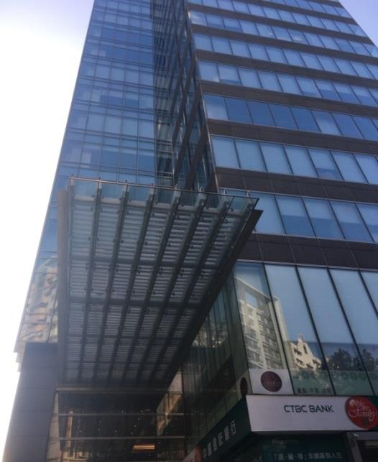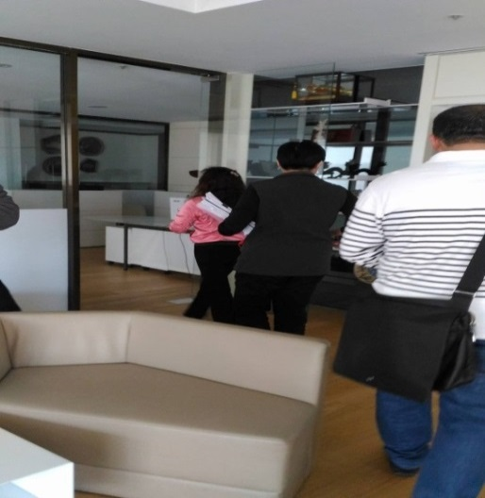**3C雲端產品、零件**

